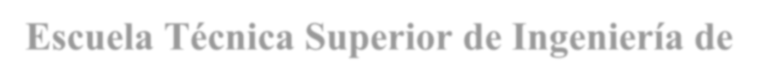

**Universidad Politécnica de Cartagena**

**Escuela Técnica Superior de Ingeniería de**

**Telecomunicación**

LABORATORIO DE ONDAS

ELECTROMAGNÉTICAS



***Profesores:***

Pedro Vera Castejón Alejandro Álvarez Melcón Fernando Quesada Pereira



**Práctica 3. La Teoría de Imágenes.**

HOJA DE RESULTADOS. **Práctica 3.**

## Grupo: Nombre:

Ejercicio1.- Carga en frente de plano de masa. Dibujar el potencial y el campo eléctrico. ¿Qué zona corresponde a la solución física? ( *Pract3Ejer1.m).*

**

*La solución física se encuentra en las z positivas. Tenemos una línea potencial recta en 0, ya que,*

*se cumplen las condiciones de contorno en este problema equivalente y el potencial en la superficie del plano conductor es cero.*

Ejercicio2.- Carga frente a dos planos de masa:

* 1. Dibujar el potencial en condiciones de espacio libre (*Pract3Ejer2.m).*

**

## Dibujar el potencial en presencia de un plano de masa. ¿Qué zona corresponde a la solución física? (*Pract3Ejer3.m).*



*La solución física se corresponde con los valores positivos de z.*

## Dibujar el potencial en presencia de dos planos de masa. ¿Diferencias entre los dos cálculos? (*Pract3Ejer4.m).*

* , x=5* m

*T*

**

*El potencial real (físico) sería el representado entre 0 y 60*

* , x=0.1* m

*T*



*El potencial real (físico) sería el representado entre 0 y 60*

*Al estar mucho más cerca de la carga enel segundo caso, el potencial es mucho mayor y acentuado,ya que además no se vé tan afectado por los potenciales de las otras cargas lejanas, sino solo por lasituada entre 0 y 60*

* 1. Dibujar la convergencia en función del número de imágenes incluidas en el cálculo.

¿Cuántas imágenes necesita para obtener buena convergencia? (*Pract3Ejer5.m)*



*Como podemos observar en la gráfica, a partir de 5, lo que se corresponde con diez imágenes más el conjunto de imágenes básico, el valor obtenido es bastante próximo al valor de convergencia, por lo que utilizar más imágenes daría lugar a un sobrecoste en cálculo no reflejado en la precisión obtenida.*